**第一章 用户需求书**

**一、概况及需求**

**（一）概况**

1、按清单内容采购。

2、配送到采购人指定位置，潮连及北街两校区

3、交货期限：中标公告结束后7日历天完成配送。

**（二）其他要求**

1、采购范围：报价包括采购需求中全部内容。

2、货物质量符合下列标准：按国家有关规定达到合格或以上等级；

3、质保期：按各物品的法定质保期要求质保。

**二、报价要求**

1、投标报价应为人民币含税全包价，以及采购清单项目中没有体现的，采购过程中又可能发生的内容所需的费用等所有费用。

2、报价表根据我方提供附件填报（附件原内容不得做任何修改）。

第二章 响应文件相关要求

封面：

**江门市技师学院**

**2021年下半年五金电器采购项目（第二次）**

**项目编号：zwb-2021-014-1**

**响**

**应**

**文**

**件**

（正本/副本）

投标单位（盖章）：

法定代表人或其委托代理人（签字）：

日期： 2021 年 月 日

封面粘贴要求：按统一格式，完善相关资料后打印贴于档案袋正面

注意：请选择正本或副本，并加盖单位公章。

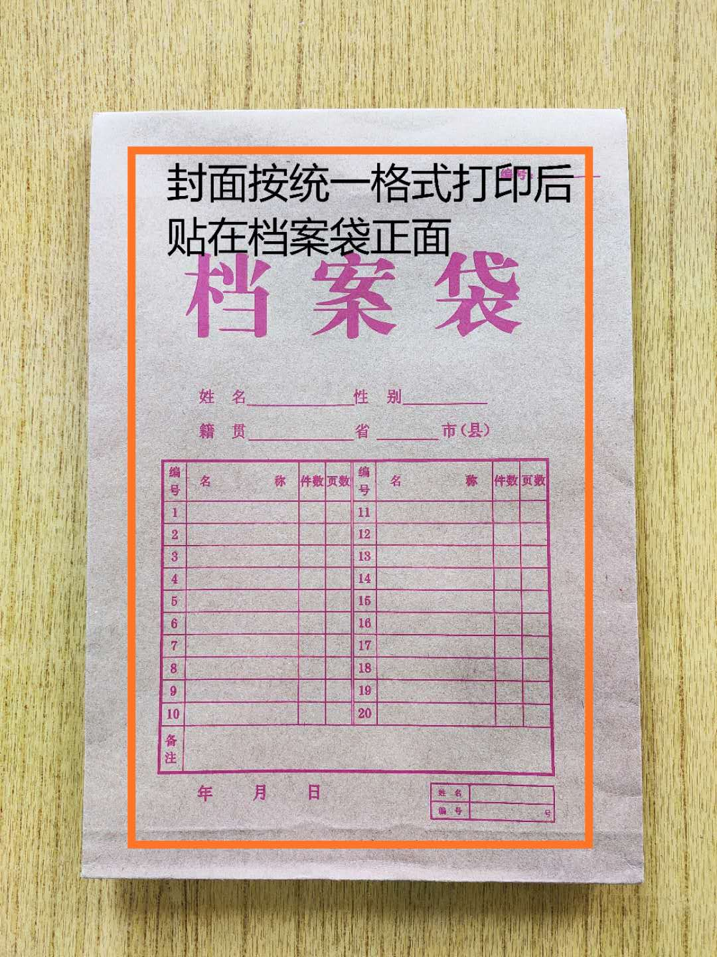

封条粘贴要求：密封条须贴在档案袋封口处，盖骑缝公章。

注意：下图仅供参考，密封条粘贴及盖章位置按需处理。

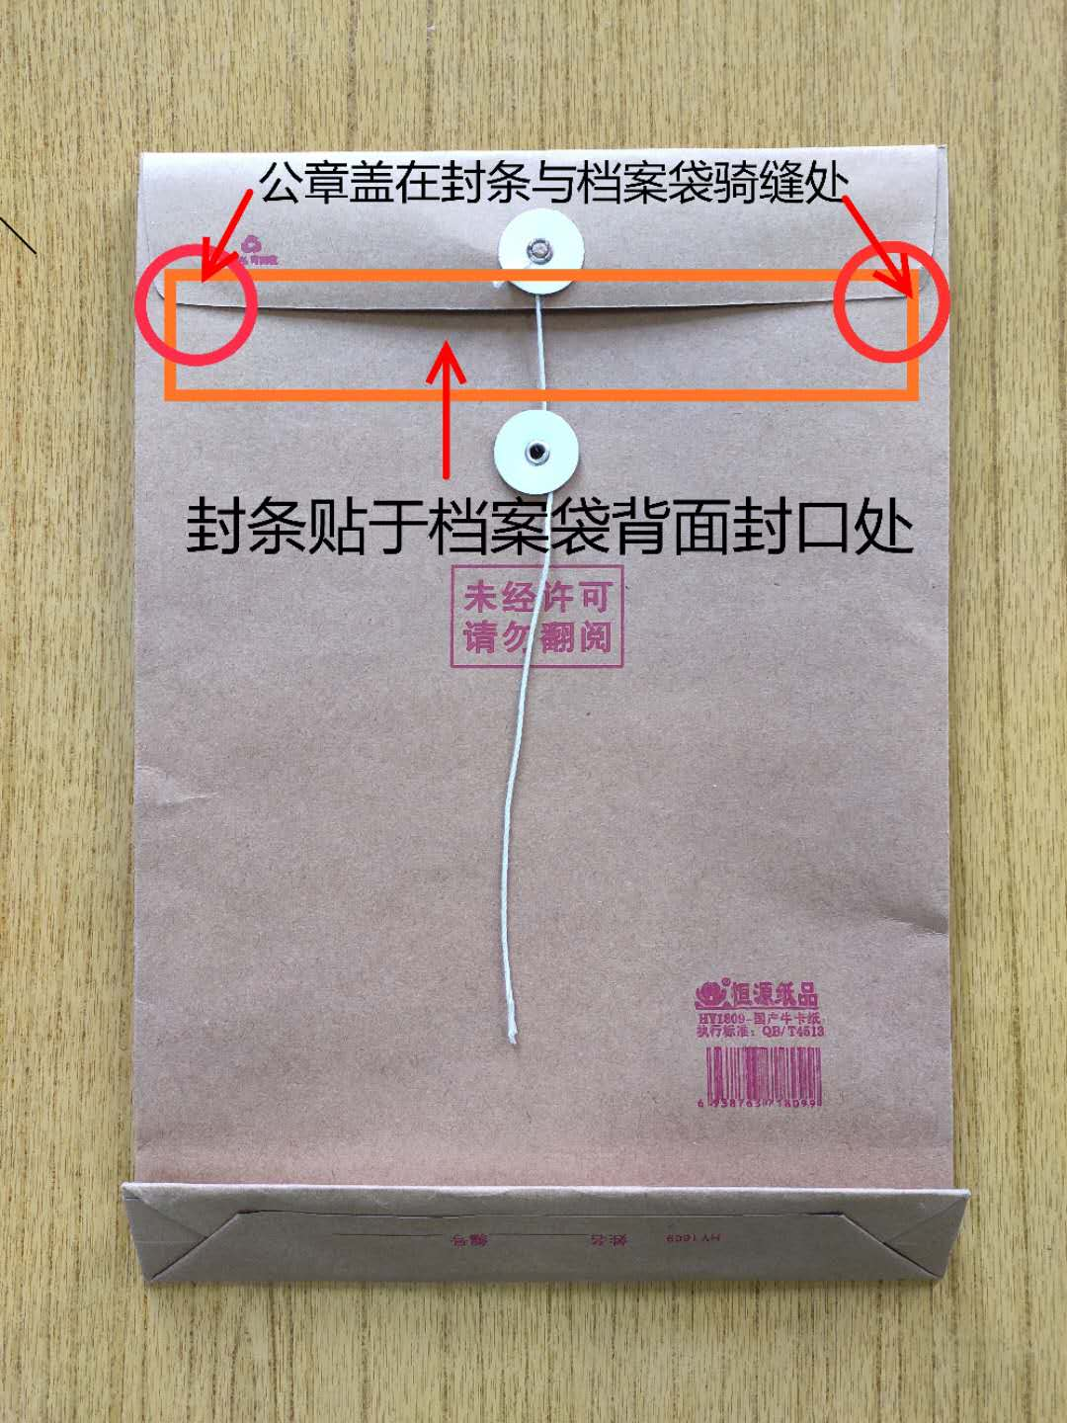

响应文件资料组成

1、营业执照复印件。

2、法人身份证复印件（正反面）。

3、项目报价表（附件：采购清单）。

4、针对本项目的服务承诺书（格式自拟）。

5、无重大违法记录申明

**无重大违法记录的书面声明**

致：江门市技师学院

（投标单位）郑重承诺：我单位在参加政府采购活动前三年内在经营活动中没有重大违法记录（包括因违法经营受到刑事处罚或者责令停产停业、吊销许可证或者执照、较大数额罚款等行政处罚），无政府采购严重违法失信行为。

如果本承诺与事实不符，我单位愿意无条件承担由此给本次询价带来的一切后果(包括经济损失)。

投标单位名称：（全称、盖章）

法定代表人或授权代表：（签字）

日期：　　年　　月　　日

注：以上所需资料请以A4规格打印或复印并加盖公章，按相应顺序密封提交。